Semana 14 – Acessibilidade de Sistemas Interativos
Revisão de Guidelines de Acessibilidade Web
Pedro Antônio de Souza (201810557)
Nessa atividade, foi feita uma revisão da conformidade da página inicial da Universidade Federal de São João del Rei (www.ufsj.edu.br) com as guidelines do Web Content Accessibility Guidelines 2.0 do W3C.
Etapa 1
Utilizando a ferramenta CynthiaSays, foram encontrados 133 problemas. Esses problemas estão distribuídos nos níveis de conformidade da seguinte forma:
- 59 problemas no nível A;
- 24 problemas no nível AA;
- 50 problemas no nível AAA.

Em relação aos critérios avaliados na Etapa 2, a ferramenta retornou os seguintes problemas:
- 20 problemas para o critério 1.1.1;
- 175 problemas para o critério 1.4.3;
- Nenhum problema relatado para o critério 2.1.1;
- Nenhum problema relatado para o critério 2.4.6;
- 9 alertas para o critério 2.4.9;
Etapa 2

Critério de sucesso 1.1.1
Este critério tem a intenção de tornar informações não verbais mais acessíveis utilizando textos alternativos. Assim, fotos, banners e outras figuras, devem possuir um texto alternativo que pode auxiliar leitores de tela utilizados por cegos. No site, podemos observar um texto alternativo pouco explicativo no logotipo da UFSJ. A imagem apresenta como texto alternativo apenas a sigla “UFSJ”.
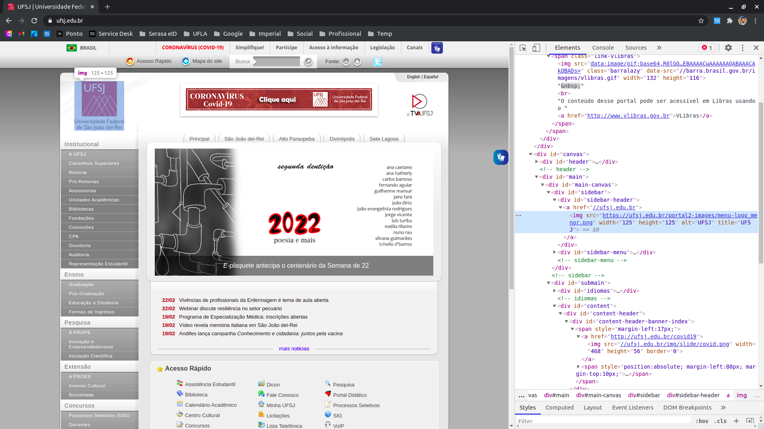
Critério de sucesso 1.4.3
Afim de que pessoas com deficiência visual moderada sejam capazes de ler a informação, esse critério tem a intenção de proporcionar um contraste mínimo de cores entre os elementos. Utilizando a extensão WCAG Color contrast checker para o Google Chrome, foram detectados oito problemas de contraste. A imagem abaixo destaca que os elementos do menu lateral foram relatados pela extensão como problemáticos.
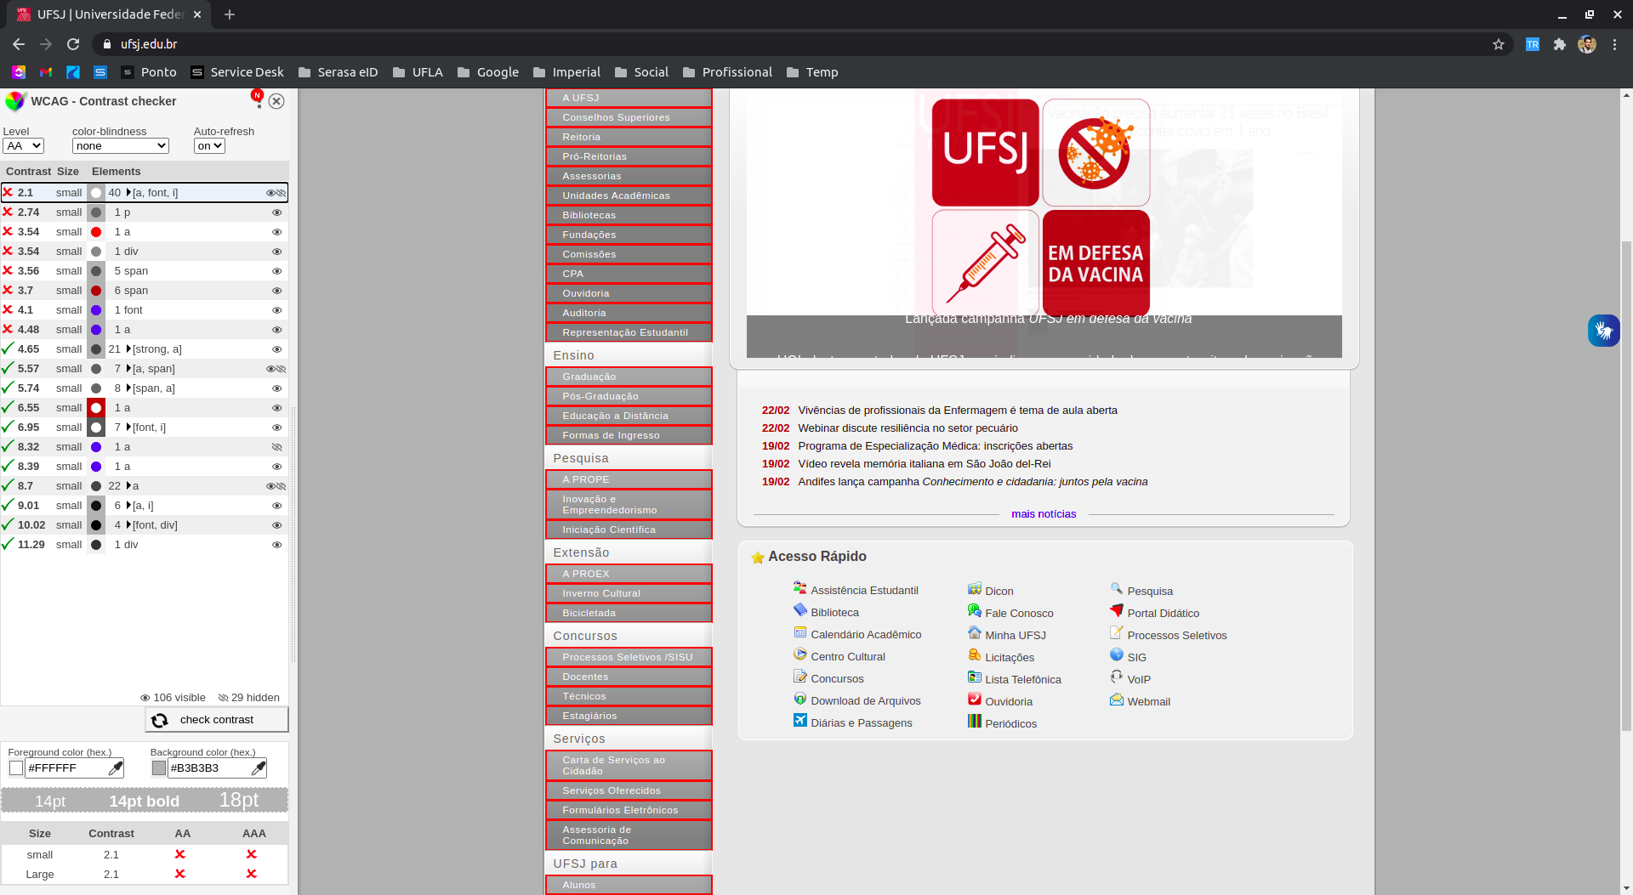
Critério de sucesso 2.1.1
Esse critério está relacionado à certeza de que todo o conteúdo do site pode ser operado através do teclado ou de uma interface de teclado. Assim, pessoas com baixa ou nenhuma visão podem navegar pelo site. Através de testes manuais, pode-se afirmar que o site verificado está em conformidade com o critério. Porém, na barra superior fornecida pelo governo federal, pode-se encontrar alguns textos de links que não fariam sentido fora de contexto. O link “Simplifique!” e “Participe”, por exemplo, não fazem nenhum sentido lidos separadamente.
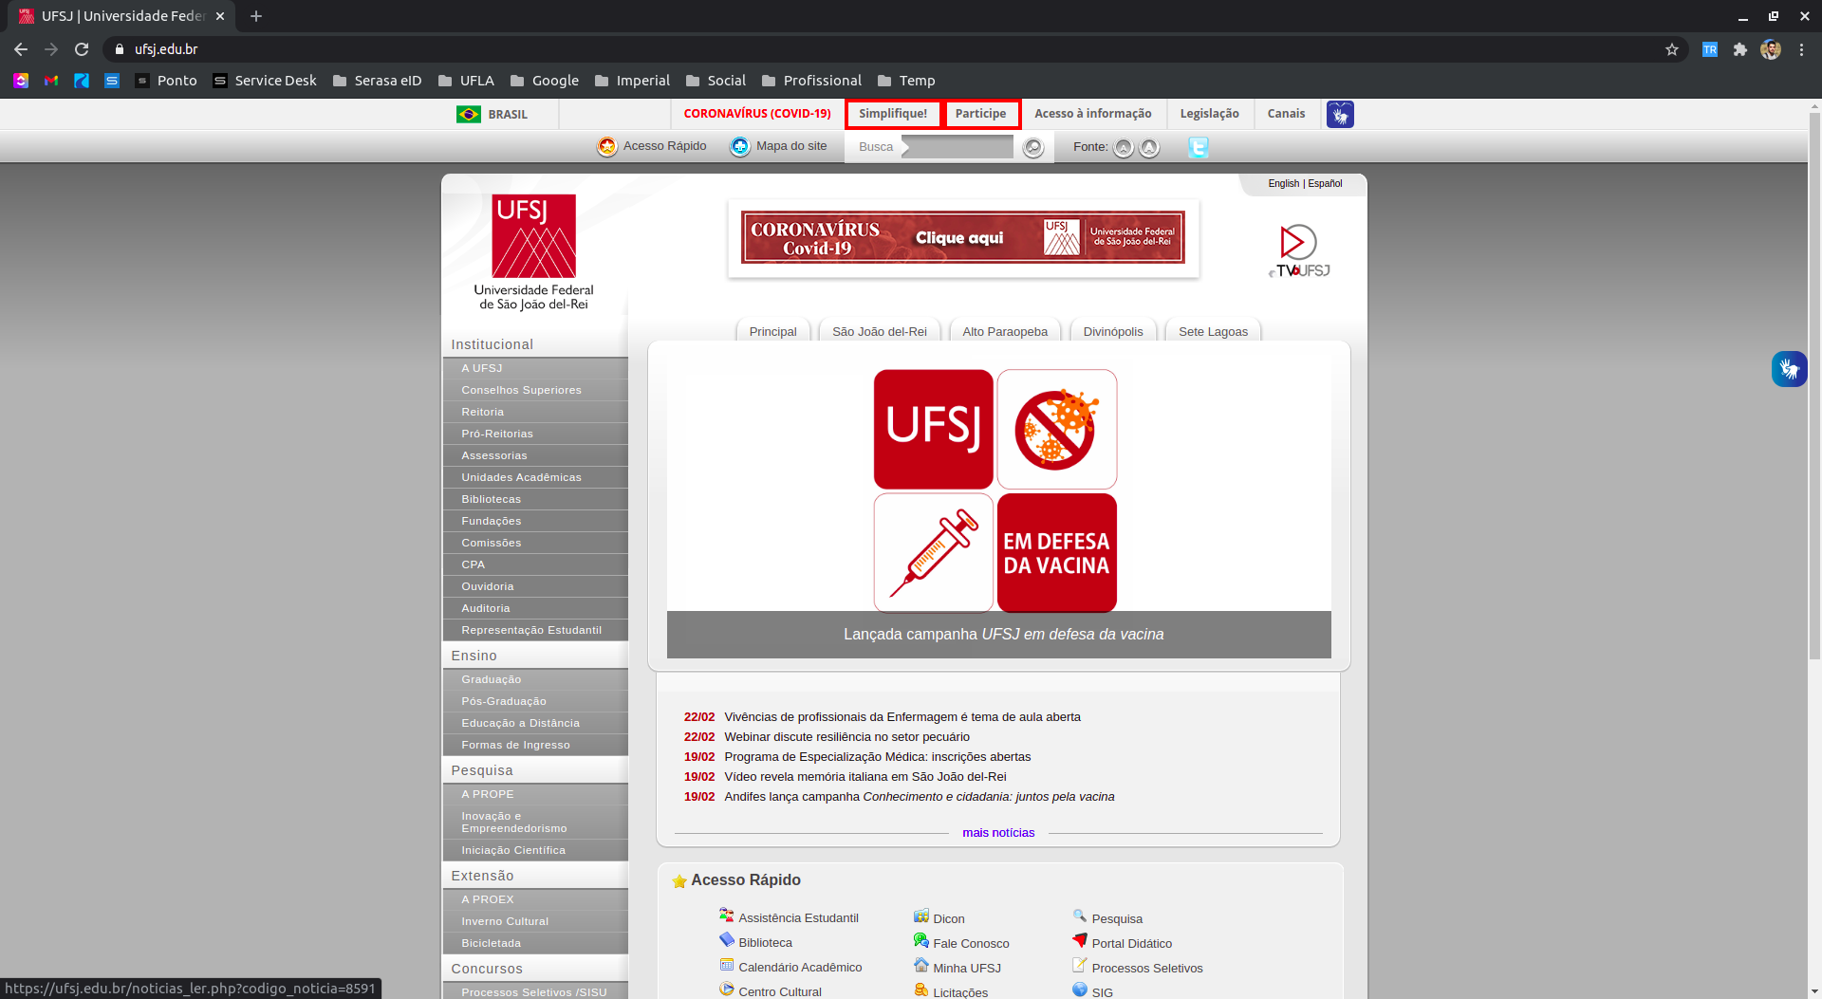
Critério de sucesso 2.4.6
Esse critério determina que cabeçalhos e rótulos devem descrever o tópico ou a finalidade da seção que pertencem. Apesar de a ferramenta não relatar nenhum erro, observa-se que a seção de notícias não possui cabeçalho ou rótulo claro.
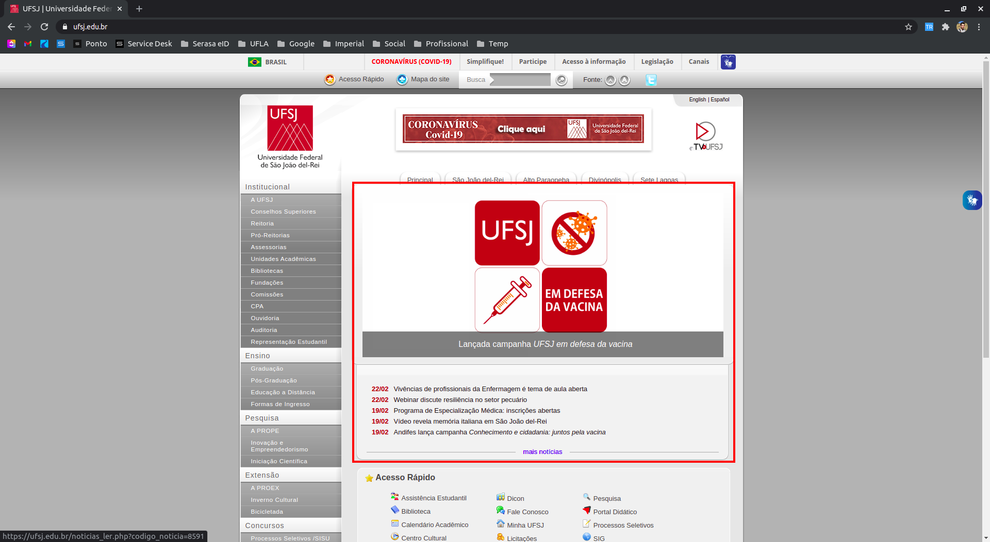
Critério de sucesso 2.4.9
Esse critério está relacionado à certeza de que todo o conteúdo do site pode ser operado através do teclado ou de uma interface de teclado. Assim, pessoas com baixa ou nenhuma visão podem navegar pelo site. Através de testes manuais, pode-se afirmar que o site verificado está em conformidade com o critério.

